关于2019-2020学年第一学期普通话水平自费测试报名的通知
各位老师、同学：
2019-2020学年第一学期普通话水平自费测试报名即将启动，现将有关事项通知如下：
一、关于报名
（一）报名对象：2016、2017级本科生、研究生和教师。
1、再次要求接受测试的，必须与前次测试间隔3个月以上；
2、本科2018级、2019级学生将会有1次免费测试的机会，不需报名（报名及考试时间安排后续通知）。
（二）报名费：50元；
（三）报名时间：10月24日9:00至11月6日9:00
（四）学生报名：以本人学号登陆学校公共数据库报名
1、本专科生报名：
点击 “学生选课（新）” ，在“课程管理”栏目中点击“校外考试”，然后在校外考试报名中选择本次报名项目；
2、研究生报名：
点击“自助服务”栏目中的“校外考试报名”。
请特别注意学号、身份证号及照片等信息的准确无误。如发现身份证号及照片有误，请及时联系教务处（本专科生）或研究生院（研究生）修改。（本科教务系统无照片学生，请参照附件5.普通话水平测试无照片学生处理办法）

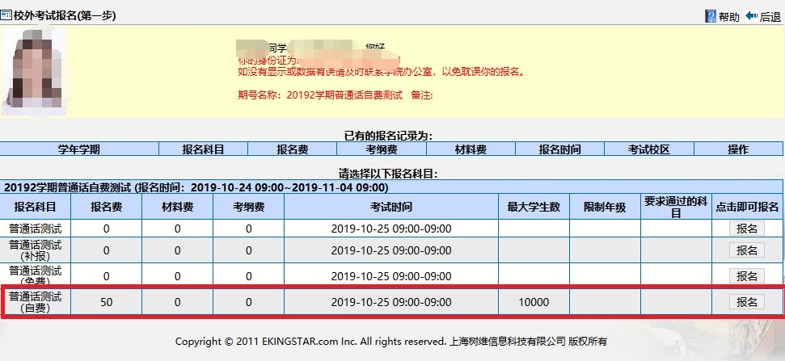

（五）缴纳报名费：
报名完毕，①点击返回到校外考试页面，②点击“去支付”，在支付平台中完成网上支付。
报名费的缴纳可以使用网银、微信、支付宝支付，请报名后及时缴费，并核查缴费是否成功。
（六）有效报名：
最终以公共数据库报名及网上缴费成功作为有效报名。
因报名数据处理工作的需要，各项工作时间紧迫，请各位考生关注并自觉遵守报名与缴费的各个时间节点，一旦时间错过，均不接受办理补报名和补缴费，请予以理解。
（七）教师报名
请填写2019-2020（1）普通话水平自费测试报名表(教师用)，直接前往所在院系本科教务员老师处报名缴费，同时将一寸报名照（以工号命名）发到各院系本科教务员老师邮箱。

温馨提醒：
1.建议使用360安全浏览器7.1的极速模式登陆公共数据库报名。
2.网银、微信或支付宝缴费方式存在一定的缴费结果显示延时，请同学们及时确认支付记录，切勿重复支付。
二、关于测试
（一）参加普通话水平测试地址：闵行校区第一教学楼403室（限于条件，不安排中山北路校区自费测试。在中山北路校区的师生也可以选择到上海市语言文字水平测试中心测试。地址：延安西路900号靠近江苏路，联系电话：62558388，网址：http://psc.shyywz.com。）；
（二）测试时间：2019年11月30日；
三、关于普通话模拟测试和学习
为提高参测学生的普通话水平，我校已购买普通话模拟测试和学习系统。参加本次测试学生可以先通过普通话模拟测试，系统将为你提供普通话水平模拟测试诊断报告，并编制有针对性的课程进行训练（详见附件3：普通话模拟测试和学习系统使用说明，附件4：普通话模拟测试和学习系统用户手册）。模拟测试和学习系统如遇到困难，请联系：吴老师54342954。
备注：我们将在报名数据整理结束后，将待测试学生导入模拟测试系统后，学生才可以进入系统学习。
- 关于普通话模拟测试系统客户端安装失败的解决方法：http://www.etcte.ecnu.edu.cn/Article/View/98
- 关于普通话模拟测试系统试卷下载失败的解决方法：http://www.etcte.ecnu.edu.cn/Article/View/63

四、其他：
（一）测试指导用书：《普通话水平测试指导用书》。教材科和外面书店有售。
（二）证书领取时间：另行通知
（三）普通话机测注意事项、指南和样卷请请登录教务处网站/常用下载/学生相关下载/普通话水平测试相关文档下载。
联系人：彭老师，联系电话：62232576，54344771（周三）
e.mail：jbpeng@admin.ecnu.edu.cn
附件：1.2019-2020（1）普通话水平测试报名表(教师用)
2.普通话水平测试报名须知（上海市语言文字水平测试中心）
3.普通话模拟测试和学习系统使用说明
4.普通话模拟测试和学习系统用户手册
5. 普通话水平测试无照片学生处理办法
教务处
2019年10月24日

